Le magma
Le terme « magma » a été employé la première fois dans son sens actuel par FOURNET en 1838. Le magma est un liquide de haute température (environ 600 à 1200°C). Il peut tirer son origine de niveaux ± profonds du manteau supérieur (magma primaire) ou de fusion de roche préexistante.
Roche magmatique : est formée lors de la cristallisation (solidification) d’un magma par refroidissement.
Refroidissement d’un magma : la vitesse de refroidissement contribue vraisemblablement à distinguer entre plusieurs types de magma, cependant :
- Les roches plutoniques : sont refroidies lentement au sein de la croûte terrestre (en profondeur).
- Les roches volcaniques : sont refroidies rapidement et arrivées en surface au cours des éruptions.
- Les roches subvolcaniques : ou « hypabyssales » pour les auteurs anglo-saxons ; sont refroidies moyennement et sont mises en place à faible profondeur.
Notant qu’on peut parler aussi de roches «extrusives» ou « intrusives », selon que le magma est solidifie en surface ou à l’intérieur de la terre respectivement.
Minéraux blancs
Quartz, SiO₂ | Feldspaths |  |  |  | Feldspathoïdes
Quartz, SiO₂ | Feldspath potassiqe « K »  K [Si₃AlO₈] |  | Feldspath calco-sodique ou Plagioclase  (Na-Ca) [Si₂Al₂O₈] | Feldspath lourd  Ba [Si₃AlO₈] | Néphéline, Leucite, Sodalite, Noséane, Haüyne.  (Na, K, Ca, Cl, SO₄) H₂O [SiAlO₄₋₆].  Ces minéraux  sont souvent difficiles à distinguer
Quartz, SiO₂ | orthose,microcline, sanidine, perthite, mirmykite... |  | albite, oligoclase, andésine, labradore, bitownite et anorthite | Celsiane
Minéraux colorés (ou noirs)
Minéraux ferromagnésiens (riche en Fe, Mg, Ca…pauvre en Si et Al |  | Minéraux métalliques | Micas  noir : K(Mg, Fe)3 [Si3AlO10(OH, F)]2  blanc K₁₋₂Al2-3 (Fe, Mg, Li, Ca) [Si₃₋₇ AlO₁₀₋₂₀ (OH,F₁₋₂)]₂  Grenats (Y₂³⁺ , X₃²⁺)[SiO4]3  Y₂³⁺= Al³⁺Fe²⁺, Ca²⁺, Mn²⁺  X₃²⁺= Ca²⁺⁺Fe³⁺, Cr³⁺, Al³⁺  Carbonates (calcite Ca CO3, dolomite (Ca,Mg) (CO3)2…)  Tableau 1 | les mélilites (ghélinite, Ca₂Al [SiAlO₇] à l’akermanite Ca₂Mg [Si2O₇]) |  | minéraux accessoires (zircon, apatite, sphène…)
olivines (Fe, Mg)2 [SiO]4, pyroxène (Mg, Fe)2 Al, Li, Na, Fe) [SiO3]2,  amphibole  (Mg,Fe, Ca, K, Al) [Si₈O₂₂] (OH,F)₂ |  | Plomb, zinc, magnétite…
Minéraux des roches magmatiques : deux familles de minéraux ; minéraux blancs et minéraux colorés (ou noirs) Tableau 1:

Les minéraux blancs : Quartz, feldspaths et feldspathoïdes : incolores au microscope polarisant avec une réfringence et relief faible à très faible.
Les minéraux colorés (ou noirs) : sont les minéraux restants. Olivines, pyroxène, amphibole, micas, grenats, carbonates, minéraux métalliques, mélilites, minéraux accessoires…
- Classification des roches magmatiques :
La classification des roches magmatiques est fonction de plusieurs paramètres:
- En fonction de l’acidité de la roche : en fonction de SiO₂:
- Roches acides SiO₂>65% cas d’un granite
- Roches intermédiaires 65%>SiO₂> 52% cas d’une Diorite
- Roches basiques 45<SiO₂<52% cas d’un Gabbro
- Roches ultrabasiques SiO₂<45% cas d’une Péridotite
- En fonction du degré de saturation en silice:
- Si > 65%
Roche sur saturée cas d’un granite
Qz > 10%
- 65%>Si> 52%
Roche saturée cas d’une Diorite
10% > Qz > 0

- Si <52%
Roche sous saturée cas d’un Gabbro ou Péridotite

F^{oïde}
- En fonction de l’alcalinité : le taux des alcalins (Na et K)/Ca
- Na +K >> Ca hyper alcalin
- Na + K > Ca alcalin
- Na + K = Ca calco-alcalin
- Na + K < Ca calcique
Notant que l’alcalinité varie avec le changement du taux de SiO₂ du magma (voir « cf. » chimisme du magma).
- En fonction de la couleur de la roche : définie comme le rapport « minéraux colorés (noirs)/minéraux incolores (blancs) »
- Les roches « hololeucocrates » de 0 à 10% de minéraux colorés;
- Les roches «leucocrates» de 10 à 35% de minéraux colorés ;
- Les roches « mésocrates » de 35 à 65% de minéraux colorés ;
- Les roches « mélanocrates » de 65 à 90% de minéraux colorés ;
- Les roches « holomélanocrates » de 90 à 100% de minéraux colorés.

II-1) Les grands types de classification :
On peut citer deux grands types de classification, celle de Lacroix dans les années 30. Puis Streckeisen a proposé, en 1966, une nouvelle classification moins rigide considérée plus tard comme classification internationale. Elle est basée sur des critères granulométriques, minéralogiques et chimiques :
- Les critères minéralogiques :
On distingue parmi les minéraux cardinaux (principaux) ; les minéraux blancs (quartz, feldspaths et feldspathoïdes) et les minéraux noirs (olivine, pyroxène, amphibole et micas).
- Les critères granulométriques :
Selon la grandeur (et la forme) des minéraux constitutifs, donc selon le mode de refroidissement :

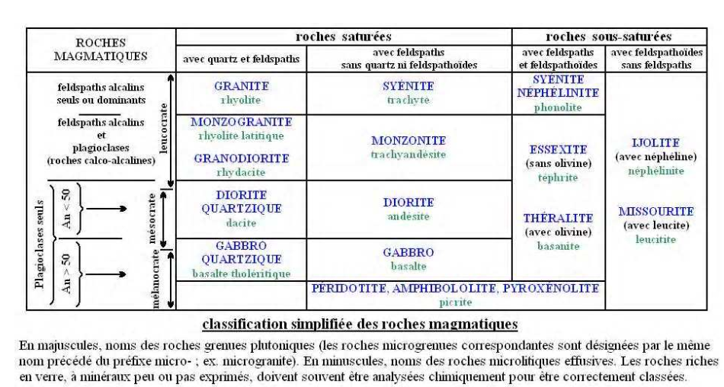

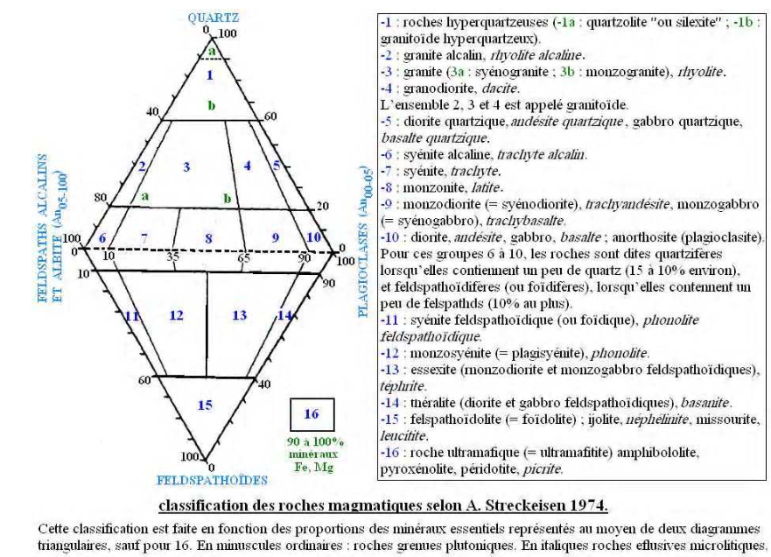

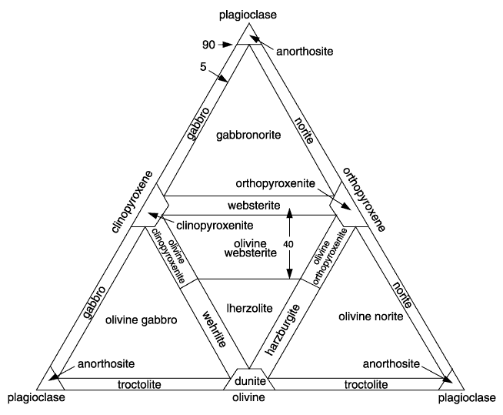
Minéraux blancs <10%

II-1-1) Les roches plutoniques :
Ce sont les roches qui se cristallisent en profondeur. Elles montrent une texture grenue (macro-cristalline) ou microgrenue (micro-cristalline).
- roches de texture grenue
La taille de minéraux de ces roches est équi-dimensionnelle et visible à l’œil nu.
  - Très gros grain (plus de 3cm)= pegmatite
  - Gros grain (de 1 à 3cm) = pegmatite
  - Grain moyen (de 0.1 à 1cm) = granite
  - Grain fin (moins de 0.1cm) = aplite.

Roches de texture mico-grenue
Les minéraux de ces roches portent des tailles différentes : de gros grains associés à de petits et nombreux grains.
Cette inégalité de taille des minéraux est due à un refroidissement qui commence d’abord en profondeur en donnant les grosses tailles puis en s’approchant en surface le refroidissent devient plus rapide et donne de petits grains mal développés.
NB : On peut également distinguer des roches porphyroïdes contenant de méga-cristaux Dispersés au sein de cristaux plus petits mais visible à l’œil nu et des roches porphyriques, dont les méga-cristaux sont entouré de microcristaux. Ou des mico-porphyriques, ce sont des phénocristaux dans un tissu de grains microscopiques.

II-1-2) Les roches volcaniques:
Elles contiennent des verres et/ou une grande proportion de cristaux non distinguables à l’œil nu (pâte très fine). Elles cristallisent rapidement à la surface de la terre ou à proximité. La matière interstitielle vitreuse et/ou microlitique (c’est-à-dire constituée de microlites, petits cristaux en formes de baguettes allongées ou lattes) peut contenir des phénocristaux dans les proportions sont variables et dépendent de la vitesse de montée du magma.

- Caractère physique d’un magma
III-1) La température :
Au cours d’une éruption volcanique, les températures mesurées en surface varient de 600°C pour un magma acide, fortement cristallisé et 1200°C pour un magma basaltique, fluide.
III-2) La pression des fluides :
Lorsque le magma stagne en profondeur, la pression de vapeur intramagmatique est élevée certes, mais elle est largement compensée par la pression lithostatique (poids de la colonne de terrains sus-jacents) qui règne à cette profondeur, de sorte que les éléments volatils, en particuliers sont dissous dans le magma. Si ce dernier sera affecté par une tectonique distensive, il tend à s’élever vers la surface en parcourant les failles normales et les fractures béantes. A la surface la pression lithostatique est plus faible, alors que la vapeur intramagmatique augmente rapidement. Les gazs s’exsolvent (se séparent) du liquide et la pression dans la chambre magmatique d’autant augmente plus et est à l’origine de l’explosion volcanique.
III-3) La viscosité :
Elle est proportionnelle à la pression et inversement proportionnelle à la température. La viscosité dépend du chimisme d’un magma. Le facteur le plus important est l’augmentation de la silice qui forme un assemblage de tétraèdres polymérisés rendant le magma plus visqueux. La présence d’eau dans le magma rompre les liens de tétraèdre et fais baisser la viscosité. L’élévation de l’indice de différentiation et du taux de cristallisation (surtout les cristaux de grande taille), contribuent également à l’élévation de la viscosité.
C’est ce qui explique qu’un magma granitique (hypersiliceux, fortement cristallisé et très différencié) est visqueux et se trouve le plus fréquent sous forme d’un batholite (ex. granite) et rarement volcanique (ex. rhyolite). De même, un magma basaltique (pauvre en silice, faiblement cristallisé et moins différencie) est fluide et se trouve le plus fréquent sous forme d’un volcan (ex. basalte) et rarement batholite (ex. gabbro).
III-4) Structure des liquides silicatés :
La structure particulière du groupement silicate forme le squelette d’un magma. A cause des tétraèdres [SiO₄]⁻⁴ relativement stable dans la croûte et le manteau supérieur. S’ajoute mais avec de moindre mesure les tétraèdres [AlO₄]⁻⁵.
- Géochimie des roches magmatiques :
L’étude géochimique d’un magma est nécessaire pour distinguer tel ou tel type. Elle est basée sur l’étude des éléments chimiques majeurs ou traces constitutifs d’un magma. Les éléments majeurs servent souvent à faire distinguer les grands types de magma entre eux comme pour un magma basaltique (SiO₂ ≈ 45%) et magma granitique (SiO₂ ≈ 72%). Alors que les éléments traces peuvent faire distinguer deux magmas qui se rapproches comme les basaltes des arcs insulaires pauvre en Th et Nb, alors que les basaltes des rides médio-océaniques « le MORB » et riche en ces éléments.
III-1) IV-1) Les éléments majeurs :
Les éléments majeurs forment le squelette d’un magma. Ils sont généralement ceux qui montrent un pourcentage supérieur à 0.01% en poids de la roche. Ils s’agissent de Si, Al, Mg, Fe, Mn, Ca, Na, K, Ti, P… l’analyse et l’interprétation de ces éléments est présentée sous forme d’oxyde : SiO₂, Al₂O₃, MgO, Fe₂O₃, FeO, MnO, CaO, Na₂O, K₂O, TiO₂, P₂O₅ et H₂O.
% pondéraux  D’oxydes | Basalte | andésite | granite
SiO₂ | 49.20 | 59.89 | 72.29
Al₂O₃ | 13.30 | 17.07 | 15.30
Fe₂O₃ | 10.00 | 3.31 | 0.62
FeO |  | 3.00 | 1.08
MgO | 11.10 | 3.25 | 0.30
MnO | 0.18 | 0.12 | 0.07
CaO | 13.00 | 5.67 | 0.63
Na₂O | 1.51 | 3.95 | 3.66
K₂O | 0.17 | 2.47 | 3.74
TiO₂ | 0.52 | 0.95 | 0.23
P₂O₅ | 0.06 | 0.31 | 0.08
H₂O | - | 1.06 | 1.9
Dans ce tableau en vois bien que pendant la différentiation magmatique ou pendant l’augmentation de la silice, d’un magma basique (basalte tholéïtique) à un magma acide (granite) passant par un magma intermédiare (andésite) : le fer, le magnésium et le calcium diminuent alors que le potassium augmente.
Tableau 1) Compositions chimiques moyennes de certaines roches magmatiques
IV-2)Les éléments traces :
Ils sont souvent nécessaires pour chercher l’origine du magma, même si leurs concentrations sont faibles de l’ordre de ppm ou ppb. Ces éléments sont camouflés soit dans les défauts des structures soit en remplacement d’autres minéraux. Le zirconium constituant principale du zircon peut être remplacé par de l’uranium, ce qui permet de le dater. Ces éléments peuvent être subdivisés en deux groupes incompatible et compatible :
IV-2-1) Les éléments incompatibles ou hygromagmaphiles :
Ce sont des éléments qui se concentrent dans les liquides. Il s’agit des alcalins (K, Rb, Cs), des terres rares (lanthanides : La, Ce, Pr Nd, Pm, Sm), de Hf, Nb, Ta, Th, U, Zr et des alcalino-terreux (Sr, Ba). Ces éléments même s’ils sont présents dans le magma primaire, ne se cristallisent pas, mais ils se concentrent plutôt dans le magma tardif (très différencie). Ce choix n’est pas au hasard, c’est dû aux propriétés ioniques. Les éléments hygromagmaphiles montrent ; soit des rayons atomiques grands même si la charge est faible comme pour le potassium (K, Valence : 1) (mais aussi, Rb, Cs, Ba) (ne peut donc entrer dans les sites de basalte mais en fin de cristallisation il entre dans les feldspaths potassiques). Soit la charge est grande même si les rayons sont plus petits, comme Nb, Ta, Hf, Zr (valence : 4 ou 5) (s’entourer d’anions oxygène et ne peuvent entrer dans les structures minéraux). Soit les deux simultanément comme pour les terres rares. Ces éléments incompatibles seront emportés en haut (vers la surface) pendant la cristallisation fractionnée grâce aux éléments légers dites transporteurs tel que le F, Cl ou par le fluide comme le H₂O.
IV-2-2) Les éléments compatibles :
Ce sont des éléments qui ont tendance à se concentrer dans les solides, par exemple dans les minéraux précoces d’une roche ignée ; c’est le cas de Ni, Co, Cr, V, Sc...Ainsi le Ni et le Co se concentrent dans l’olivine, tandisque le Cr se concentre dans les clinopyroxènes. Les liquides résiduels de type granitique seront alors riches en éléments incompatibles tandisque les basaltes des dorsales seront riches en éléments compatibles et pauvres en éléments incompatibles.

- Les principaux mécanismes de fusion des roches :
Trois principaux mécanismes qui contrôlent la fusion des roches. Il s’agit de la Décompression adiabatique, de l’augmentation de la température et de l’abaissement de point de fusion.
V-1) Décompression adiabatique :
Si la température reste constante, la chute de pression peut engendrer la formation des magmas. Comme dans les dorsales médio-océaniques, un même matériel rocheux soumis à une température de 1200 à 1500°C est rigides en profondeur (à 80km, au niveau du manteau supérieur) et plastique en surface.
V-2) Augmentation de la température :
Deux principales sources de chaleur dans le globe terrestre, la désintégration atomique et la chaleur originelle terrestre. Cette chaleur quand elle est suffisante peut à toutes pressions fondre le matériel rocheux.
La première source est liée aux éléments radioactifs omniprésents dans la croûte continentale. Elle est nécessaire dans la formation du magma granitique. La deuxième source est responsable à la fusion du manteau. Elle est transportée par le mouvement des courants de convection.
V-3) Abaissement de point de fusion :
La présence d’une phase fluide (de l’eau surtout) provoque l’abaissement du point de fusion.
- Définitions de certains paramètres du magmatisme
VI-1) Notion de solidus et de liquidus :
Les matériaux terrestres placés dans des conditions de température et de pression variables peuvent se présenter sous trois états : solide, partiellement fondu ou totalement liquide. Si on reprend ces trois domaines (de tel ou tel matériel rocheux) sur un diagramme de pression-température, la limite entre eux sera représentée par deux courbes.
La courbe de liquidus qui sépare le domaine liquide du domaine partiellement fondu et la courbe solidus qui sépare le domaine partiellement fondu du domaine solide.
VI-2) Mélange des magmas :
La composition chimique du magma peut changer à cause :
VI-2-1) L’hybridation :
L’hybridation est un mélange de deux ou plusieurs magmas lorsqu’ils sont en contact et portent des compositions chimiques similaires. Comme les réinjections d’un magma primitif (ultrabasique) dans une chambre magmatique (basique ou ultrabasique) au cours de différentiation.
VI-2-2) La contamination :
Quand le magma englobe des roches solides environnantes, par assimilation, voir échange, il peut y avoir diffusion. Comme pour un magma riche en Fe et Mg, à coté d’une roche riche en K. ces deux matériaux vont subir une substitution entre Fe, Mg du magma et le K de la roche. La diffusion est plus importante si le temps est suffisant et si la différence entre les compositions chimiques est importante.
VI-2-3) La montée des magmas :
Un magma, lorsqu’il vient de se former, à une densité toujours plus faible que le solide qui lui a donné naissance, il se crée alors « instabilité gravitationnelle» et le magma à tendance à s’élever vers la surface. Néanmoins la pression lithostatique est élevée et ralentir la montée. Les magmas ne pourrons donc s’élever vers la surface sauf s’il existe des fractures et des failles en distension. C’est le cas de toutes les zones volcaniques : les dorsales, les rifts continentaux, les zones intraplaques continentales, est paradoxalement les zones de subduction. La montée des magmas est liée évidement au degré de fusion (voir les mécanismes de fusion des roches).
- Fusion partielle et cristallisation fractionnée à partir du manteau supérieur :
VII-1) Le manteau supérieur
Le manteau supérieur est formé par l’assemblage minéralogique suivant:
L’olivine : SiO₄ (Mg,Fe)₂ (45 à 65%) ;
Clinopyroxène (Cpx) : (SiO₃)₂Ca (Mg,Fe)₂ (riche en Ca) (10%) ;
Orthopyroxène (Opx) : (SiO₃)₂(Mg,Fe)₂ (20%)
Phase alumineuse qui varie selon la profondeur de 1 à 6%. La phase alumineuse est pauvre en profondeur.
Plagioclase Si₂Al₂O₈ (Na, Ca) à (30Km) ;
Spinelle (Mg,Fe)(Zn,Mn)₂O₃(Al,Cr,Fe)O (30 à 80 Km) ;
Grenat à (80km) (SiO₄)₃ Al₂(M²)₃, dont «M²» est soit (Fe², Mg², Mn²) et
(SiO₄)₃ Ca ₃(X³)₂, dont «X³» est soit (Fe³, Al³, Cr³).
Une roche contenant ces minéraux est une péridotite (voir classification de Strekeisen). Le manteau supérieur est de type Lherzolite. Au fur à mesure que le magma se forme le manteau s’appauvri, il devient de type Harzburgite.
VII-2) La fusion partielle des roches et la cristallisation fractionnée des magmas:
Lorsqu’on compare les compositions chimiques des roches mères d’origine mantellique ultrabasique (péridotite) et des roches volcaniques qui en sont issues, on constate qu’elles sont notablement différentes. Deux mécanismes sont importants et responsables de cette diversité magmatique : la fusion partielle et la cristallisation fractionnée.
VII-2-1) La fusion partielle des roches :
La fusion d’un matériau rocheux n’est que partielle. La fusion est rarement totale et ne dépasse pas dans les meilleurs cas 30%. Plus la fusion est grande plus le magma résultant est comparable au magma mantellique.
- En comparant les roches magmatiques précambriennes et les roches magmatiques ou les magmas récents et actuels, on peut dire que les roches magmatiques précambriennes sont beaucoup plus comparables aux roches mantelliques que celles plus récentes. la fusion au précambrien était grande car l’énergie de la terre à cette époque était grande. Actuellement, la fusion est plus petite car la terre est toujours en voie de refroidissement.
- la fusion de 30% → le magma résultant est tholeïtique comparable au magma mantellique ;
La fusion de 5% → le magma résultant est alcalin différent du magma mantellique.
VII-2-1) Cristallisation fractionnée :
- Définition :
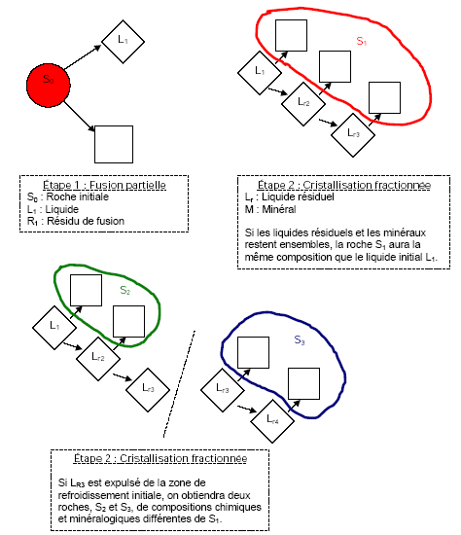
Pour comprendre comment un magma cristallise, il faut se rappeler qu’un magma n’est pas un corps pur qui cristallise en une seule phase à une température constante. Mais, le magma est un mélange silicaté complexe dont le refroidissement se marque par l’apparition des phases solides (minéraux) qui cristallisent successivement en se relayant les unes les autres dans un intervalle de temps et de température large : c’est la cristallisation fractionnée.

- Diagrammes de phase
Comme il est impossible de faire des observations sur place d’une chambre magmatique ; des essais en laboratoire, avec deux ou plusieurs constituants ont été effectués pour obtenir des diagrammes de phases.
Les systèmes binaires Quartz «Qz» (SiO₂)-Albite «Ab» (Si₂Al₂O₈) Na / Quartz (SiO₂)- Orthose «Or» (Si₃AlO₈) K :
Ces deux couples se comportent exactement de la même façon. Nous expliquerons que le premier :
Soit un mélange M1 de Quartz + Albite, liquide à haute température (Fig). Lorsque la température décroît, le premier cristal à apparaitre est un cristal de quartz pur. Au fur et à mesure de la baisse de la température, le liquide de composition M1 s’appauvri donc en silice, il change de composition et évolue vers le pôle Albite. Au point eutectique « E », les premier cristaux d’albite apparaissent, en même temps que les cristaux de Quartz et ceci, tant que le liquide n’a pas complètement cristallisé. Pendant ce temps c'est-à-dire au point « E » la température reste constante jusqu'à la cristallisation complète du liquide (domaine solide). Puis, la température diminue de nouveau.
Bien entendu, ce schéma est valable dans l’autre sens en augmentant la température.
- Le système binaire Albite (Si₂Al₂O₈) Na- Anorthite « An » (Si₂Al₂O₈) K :
Dans le cas de système Ab-An (Fig), les courbes du liquidus et du solidus n’ayant pas la même forme que les précédentes. On voit apparaître tout les intermédiaires possibles entre le pôle Albite (Na) et le pôle anorthite (Ca). C’est la solution solide des plagioclases. Les premiers cristaux à apparaître (Fig) sont riches en « Ca », les dernier sont plus riches en « Na ».
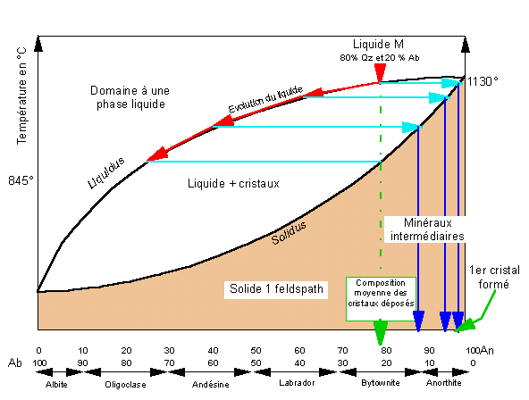
Lorsque la température diminue, il se réalise donc une suite d’état d’équilibre. En fin de cristallisation, tous les cristaux ont la composition du liquide initial. De nombreux échanges s’étant effectués entre cristaux néoformés et liquide résiduel.

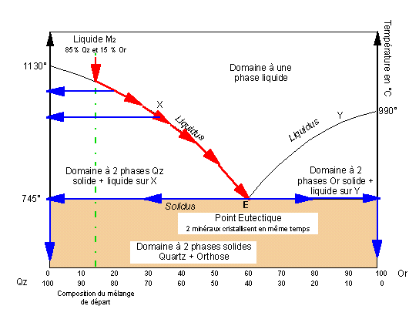

VII-2-3) Cristallisation fractionnée dans le magma basaltique :
Le magma basaltique est constitué d’un ensemble de combinaisons chimiques et d’éléments volatils (H₂O, CO₂…). Les minéraux n’apparaissent pas tous en même temps et leur cristallisation s’échelonne de 1200°C à 600°C. Si les minéraux formés ne réagissent pas avec le bain silicaté, il en apparait de nouveaux à chaque étape de la cristallisation (comme les minéraux formés de Na et K et riche en Si et Al qui apparaissent tardivement, tel que le quartz et le feldspath). En parallèle, les liquides résiduels successifs sont appauvris en éléments constitutifs de ces minéraux (comme les minéraux formés de Fe et Mg/Ca pauvre en Si et Al qui apparaissent les premiers, tel que l’olivine et le pyroxène/ l’amphibole).
On peut résumer cette cristallisation fractionnée par la série réactionnelle de Bowne. Il est mis en évidence deux lignées de cristallisation, discontinue et continue (Fig):
Lignée continue : olivine___pyroxène___amphibole__micas___feldspath potassique___quartz
Lignée discontinue : Ca-plagioclase (anorthite)__(tout les intermédiaires des plagioclses)__Na- plagioclase (albite)__quartz
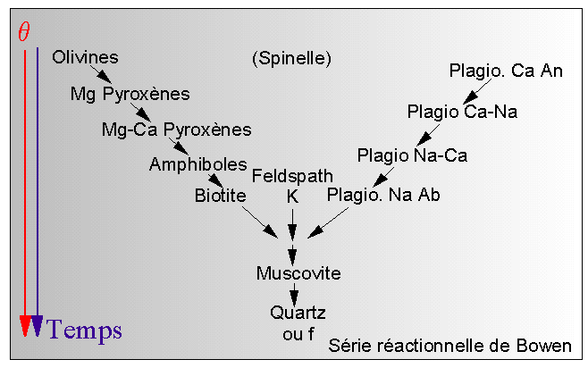

Si le système est anhydre la décroissance de la température transforme l’olivine en pyroxène :
2 {SiO₄ (Mg,Fe)₂} SiO₄ 2 {(SiO₃)₂(Mg,Fe)₂}

2 Olivines + Silice → 2 O-Pyroxènes
Exp :

En présence d’eau le pyroxène se transforme en ortho-amphibole [Si₈O₂₂] (Mg,Fe)₇ (OH,F)₂/ ou clino-amphibole [Si₈O₂₂] Ca₂(Mg, Fe)₅₍OHF)₂ ; puis en micas...

Cet ordre de cristallisation n’est pas immuable (constant), car il est soumis à certaines nombres de facteurs dont les plus importants, la pression, la vitesse de refroidissement et la composition chimique du magma (comme pour les diagrammes de phase, les premiers cristaux qui apparaissent dépendent du chimisme du magma). Aussi, un magma pauvre en silice ne peut pas former le quartz et ne peut pas transformer l’olivine en pyroxène (l’olivine donc est stable). Par contre, elle peut former le feldspathoïde…
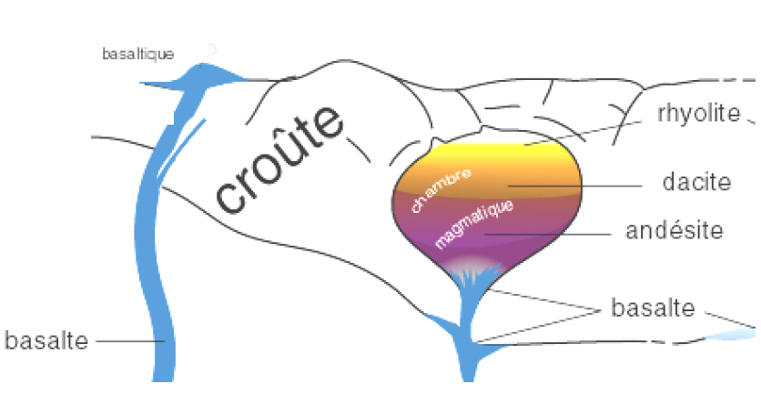

- Les séries magmatiques :
VIII-1 Définition :
Une série magmatique est une association de roche qui a une composition chimique différente mais une même origine. Suite à l’intervention de très nombreux facteurs dans la formation, la montée et la cristallisation des magmas. De la composition variable de la zone source, le taux de fusion, la possibilité de contamination et bien entendu la position du magmatisme par rapport aux mouvements des plaques.
Cinq grandes séries magmatiques :
- Magma sub-alcalin :
- La série tholeïtique
- La série calco-alcaline
- La série transitionnelle
- Magma alcalin
- La série alcaline
- La série shoshonitique

- La série tholeïtique : Elle est typique des zones de divergence (dorsale), mais on la rencontrée également dans les zones intraplaque océanique (point chaud) ou continentale (trapps), dans les zones de subduction (coté fosse et les bassins d’arrière arc) ;
- La série calco-alcaline: Elle est caractéristique des zones de subduction ;
- La série transitionnelle : elle se rencontre dans les zones intraplaques continentale et dans les cordillères des marges actives ;
- La série alcaline : est typique des zones intraplaques continentales, mais on la rencontre également dans les océans et dans les cordillères des marges actives ;
- La série shoshonitique : se rencontre dans les cordillères des marges actives, parfois dans les arcs insulaires.

- Le chimisme des magmas :

- Selon la saturation en Silice, les magmas peuvent être regroupés entre
Un magma basaltique
Deux pôles : un magma intermédiaire andésitique
Un magma granitique
- Selon le taux d’alcalinité (Na₂O + K₂O) par rapport au Ca et à l’augmentation de la silice. Par conséquent l’augmentation du degré de la cristallisation fractionnée. Le magma est soit sub-alcalin (tholeïtique, calco-alcalin et transitionnel) soit alcalin et hyperalcalin (alcalin et shoshonitique).
Un magma basaltique alcalin et shoshonitique
Magma : un magma intermédiaire andésitique
Un magma granitique sub-alcalin
Au cours de la cristallisation fractionnée (fig), l’augmentation rapide de (Na₂O + K₂O) par rapport à l’augmentation de la silice donne un magma alcalin à hyperalcalin, c'est-à-dire un taux d’alcalinité très élevé dans un magma peu à pas évolué (ultra basique). L’augmentation moins rapide de (Na₂O + K₂O) par rapport à l’augmentation de la silice donne un magma sub-alcalin, c'est-à-dire un taux d’alcalinité élevé mais dans un magma évolué à très évolué (basique à acide).
- Les différents types de magma :
Nous avons trois types de magma, basaltique, andésitique et granitique :
X-1) Magma basaltique :
Les basaltes ont une concentration en silice varie entre 45-52%, les teneurs en Fe, Mg et Ca, sont élevé. Les concentrations en eau, en Na et K sont faible. On y trouve deux pôles : le MORB (tholeïtique) et le OIT ou OIB (alcalin).
Le MORB chez les anglo-saxons veut dire les basaltes des rides médio-océaniques
Le OIT ou OIB chez les anglo-saxons veut dire les basaltes ou les tholeïtes de l’océan Islande. Il semble qu’à partir d’un MORB, par cristallisation fractionnée, on obtient des liquides de plus en plus riches en silice de OIB ou OIT.

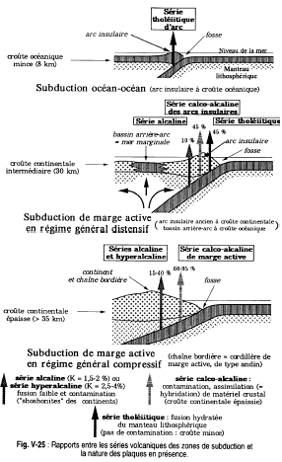

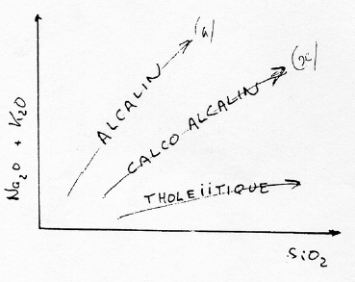
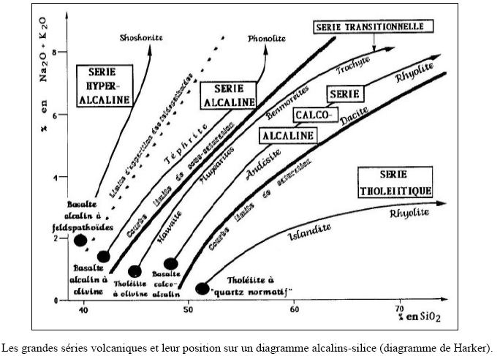

X-1-1) les ophiolites :
Après l’achèvement d’accrétion magmatique de la dorsale et si le phénomène se renverse en subduction ou en obduction, les ophiolites peuvent s’installer à la surface terrestre.
Ils sont donc des témoins d’anciennes dorsales océaniques. Les ophiolites présentent une portion du manteau supérieur formée par des péridotites et une partie de la plaque océanique formée par des gabbros, des diorites, des basaltes en coussin. L’ensemble est traversé par des filons de dollérite.
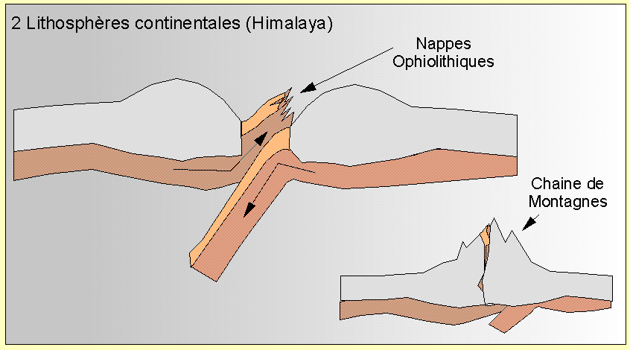

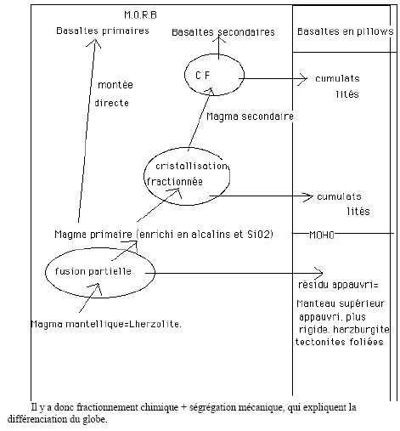
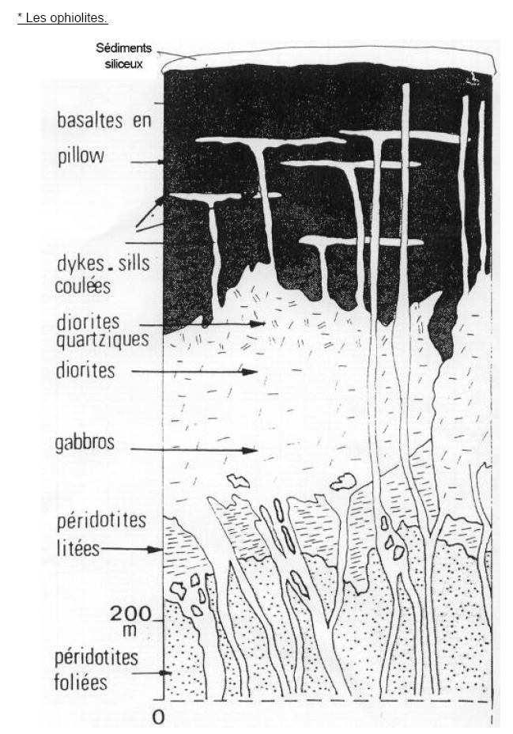

X-2) Le magma andésitique :
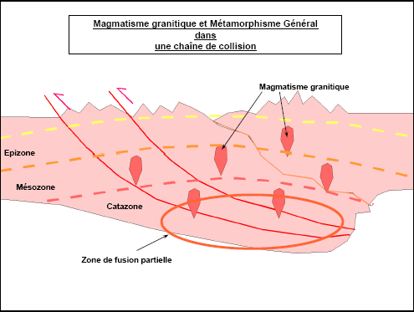
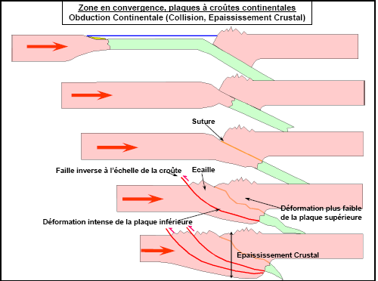
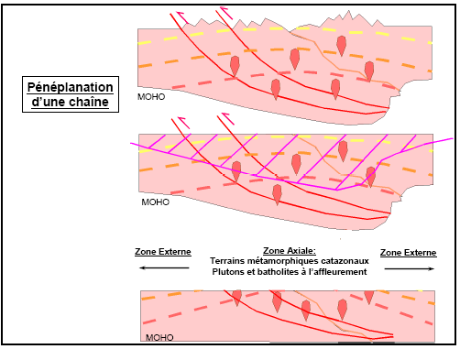
Les andésites montrent une composition chimique intermédiaire entre un magma acide et un magma basique. La formation de ces magmas est mal connue. Les magmas andésitiques se trouvent dans les zones de subduction en bordure ou dans les arcs insulaires. Ce type de magma est une contamination du manteau supérieur par la croûte dont l’eau joue un rôle très important dans la formation. Le taux de silice est d’environ 52 à 65%, la roche andésitique est formée d’amphibole, pyroxène, plagioclase (andésine et labrador) et peu de quartz. Le magma andésitique non piégé en profondeur (environ 100Km) donne des andésites. Le magma andésitique piégé va subir une
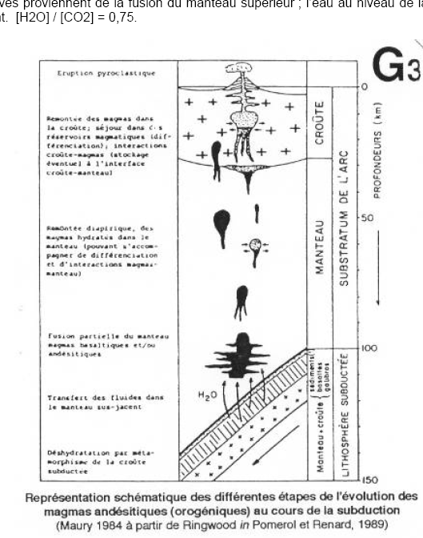

différenciation en formant des magmas calco-alcalins qui donneront des granodiorites (roche plus acide).

X-3) Le magma granitique :
Il est formé de plus de 65% de silice, représenté essentiellement par des quartz et des feldspaths alcalins. La quasi-totalité des granites est formé suite à une collision continent-continent à environ 32Km de profondeur. La montée des magmas granitiques en surface suit toujours le model d’une cristallisation fractionnée.
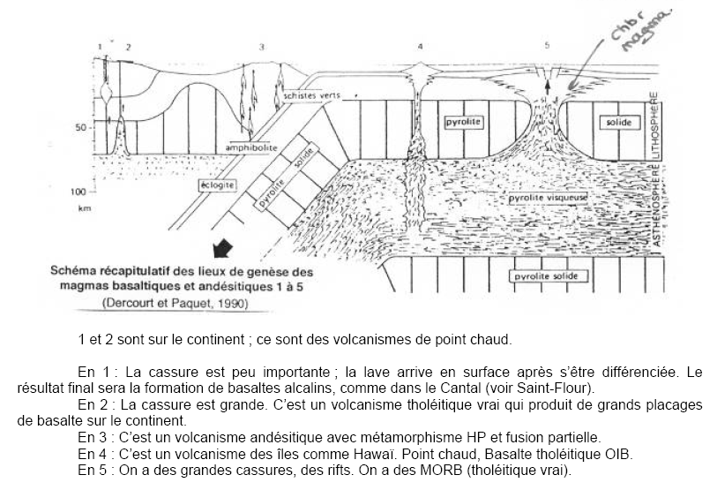
Certains granites plagioclasiques sont formés par la cristallisation fractionnée du manteau supérieur et non par la collision contient-continent. Comme certaines îles de l’océan atlantique formées de granite plagioclasique. Ces îles en questions sont une partie de la dorsale océanique qui affleure en surface et se prolonge en profondeur jusqu’au manteau.


